СТРУКТУРА ТЕЧЕНИЯ В КАПЛЕ ПРИ СТОЛКНОВЕНИИ С ПРЕПЯТСТВИЕМ
Рожков А.Н., Федюшкин А.И.
Институт проблем механики им. А.Ю. Ишлинского РАН, 119526, Москва
1. Столкновение капли с небольшим препятствием
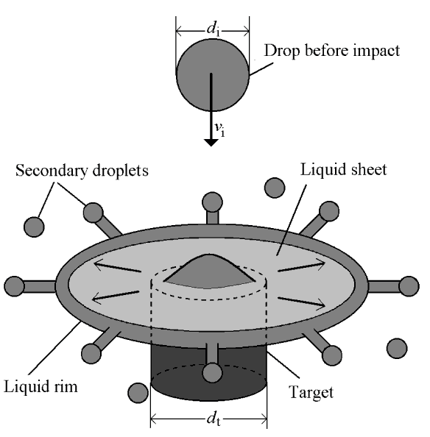
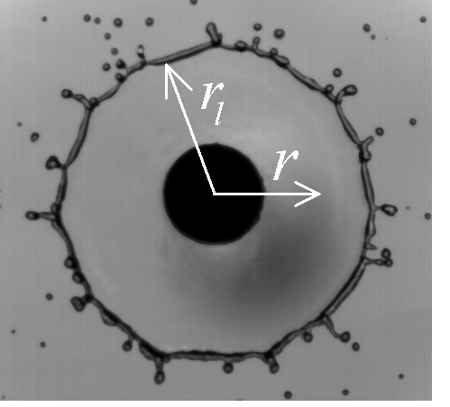
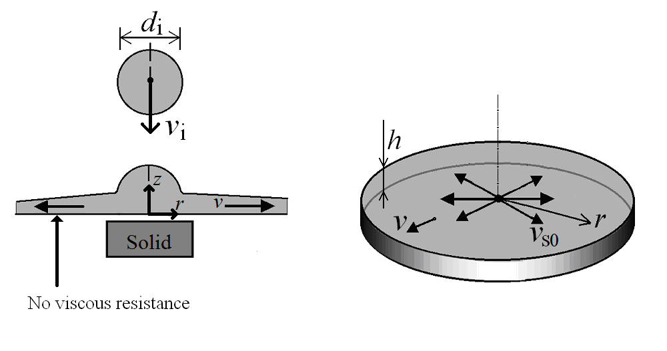
Столкновение капли с небольшим диском - есть модель удара капли о поверхность, когда вязкость несущественна, а поверхность гидрофобная [1]. Эксперименты показывают, что в случае высоких значений чисел Рейнольдса и Вебера Re_{i}=ρv_{i}d_{i}/μ и We_{i}=ρv_{i}²d_{i}/γ реализуется простейшая конфигурация движения - радиальное плёночное течение (Liquid sheet), ограниченное круглой краевой струёй (Liquid rim). Используются обозначения: ρ - плотность жидкости, v_{i} - скорость капли перед ударом, d_{i} - диаметр капли перед ударом, μ - вязкость жидкости, γ - поверхностное натяжение. На основе π-теоремы показано [1], что течение в капле носит универсальный характер V(τ,Y), Q(τ,Y) (V=v/v_{i}, Q=q/(πd_{i}²v_{i}/6), Y=r/d_{i}, τ=t/(d_{i}/v_{i}), t - время, r - радиальная координата, q - локальный расход, т.е. расход через контур радиуса r) везде за исключением краевой струи и области O(d_{i}).
Цель работы - установление вида универсальных функций V(τ,Y), Q(τ,Y).
2. Численное моделирование
Математическое моделирование выполнено путём решения нестационарных уравнений Навье-Стокса для течений несжимаемых двухфазных систем и уравнения фазовой доли. Граница раздела определялась VOF (Volume Of Fluid) методом с повышенным разрешением и учетом поверхностных сил по методу CSF (Continuum Surface Force) [2].
Графики показывают функции V(τ,Y), Q(τ,Y), полученные численно для невязкой (μ→0) капли, падающей на гидрофобную поверхность. Рассмотрены различные комбинации начального диаметра капли d_{i}, плотности жидкости ρ и поверхностного натяжения γ. Результаты свидетельствуют, что функции V(τ,Y), Q(τ,Y) не зависят от параметров d_{i}, ρ, γ, т.е. функции V(τ,Y), Q(τ,Y) являются универсальными.
Заключение
Структура течения в маловязкой капле Q(τ), V(τ) при столкновении с препятствием является универсальной и не зависит от параметров удара и свойств жидкости. Расчёты показывают, что начальная скорость истечения (Y→0) превосходит скорость капли при ударе. Постепенно скорость истечения уменьшается до нуля. В каждый момент времени скорость V растёт по мере удаления от точки истечения. Локальный расход Q в каждой точке Y сначала быстро растёт, затем падает. В каждый момент времени расход Q падает по мере удаления от точки истечения.
v_{i}=3.87 м/с, d_{i}=1÷4 мм, ρ=1000 кг/м³, γ=0.0726 Н/м
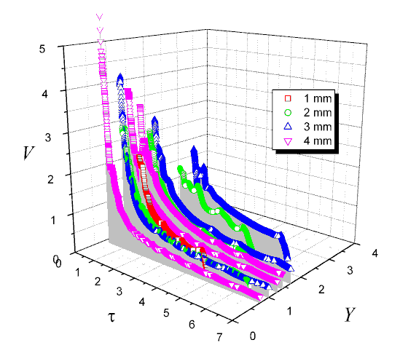 | 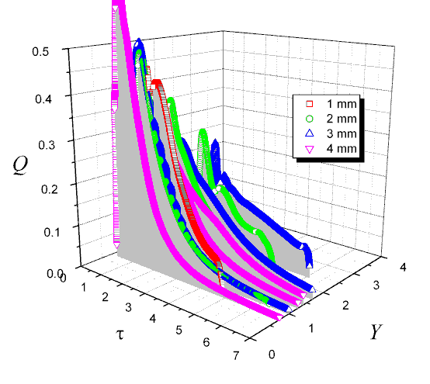
v_{i}=3.87 м/с, d_{i}=1÷4 мм, ρ=1000 кг/м³, γ=0
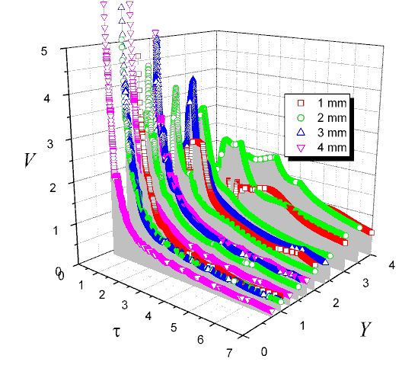 | 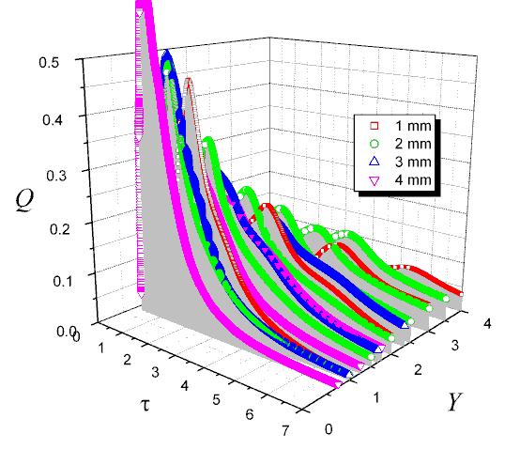
v_{i}=3.87 м/с, d_{i}=1 мм, ρ=70 кг/м³, γ=0
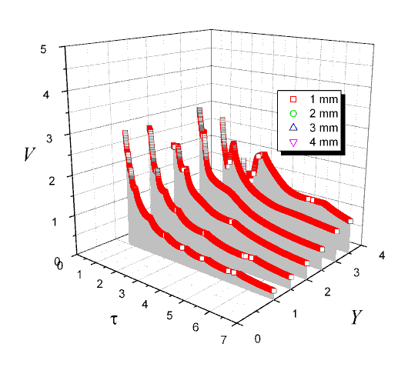 | 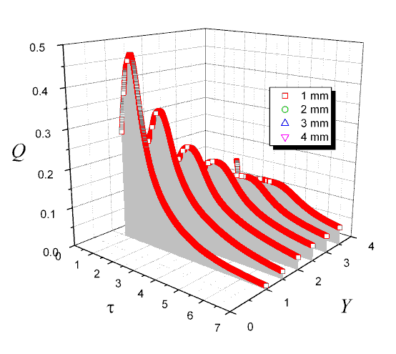
Работа поддержана грантом РФФИ № 15-08-01365.
СПИСОК ЛИТЕРАТУРЫ
- Rozhkov, A., Prunet-Foch, B. & Vignes-Adler, M. Dynamics of a liquid lamella resulting from the impact of a water drop on a small target // Proc. R. Soc. Lond. A. 2004. V. 460. P. 2681-2704.
- Федюшкин А.И., Рожков А.Н. Удар и растекание капель // Препринт ИПМех РАН № 1086. 2014. 30 с.

